CURRICULUM VITAE
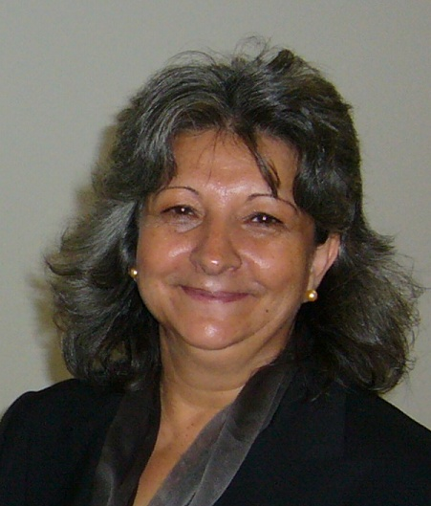
DATOS PERSONALES:
Nombre y apellido: VASILICA STIR
Fecha y lugar de nacimiento: 26.01.1957, Filipestii de Targ, Rumania
Estado civil: casada
Nacionalidad: Rumana
Dirección: C/CISNEROS, 93, 3º D, 28922 Alcorcón
Teléfono: 912515045 móvil: 670874690

Correo-electrónico: stirvasilica@yahoo.com

FORMACIÓN ACADÉMICA:
1980 – 1986: LICENCIADA EN FILOLOGÍA FRANCESA Y RUSA, POR LA FACULTAD DE LENGUAS, DE LA UNIVERSIDAD DE BUCAREST, RUMANĺA.

FORMACIÓN COMPLEMANTARIA:

- 2010-2011-Escuela Oficial de Idiomas-español avanzado
- 2009 – 2010: Postgrado UAM - Relaciones Interculturales y Gestión de la Diversidad Cultural.
- 2009 - Curso para la integración de las Personas Sin Hogar, duración de 25 horas, REALIDADES.
- 2009 - Curso para Trabajadores Autónomos –UPTA, duración de 60 horas.
- 2007- Curso de mediación intercultural – SEMSI (Madrid), duración de 100 horas.
- 2007- Curso Gestión del conflicto – EMSI (Madrid), duración de 25 horas.
- 2006 - Curso básico para la formación de voluntarios organizado por el Ayuntamiento de Alcorcón, duración de 20 horas.
- 2006 - Curso organizado por la Cruz Roja - Habilidades sociales para trabajar con personas inmigrantes, duración de 30 horas.
- 1998 – Grado didactico I (en Rumanía).
- 1995 - Grado didáctico II (en Rumanía).
- 1986 - Curso de formación para personal administrativo 600 horas en Bucarest.
- 1985 – Aprobadas oposiciones de enseñanza secundaria en Rumania.

IDIOMAS: RUMANO – lengua materna.
ESPAÑOL – bilingüe.
FRANCÉS – nivel alto.
RUSO - nivel conversación.

- EXPERIENCIA PROFESIONAL:
- Desde agosto 2008 hasta la actualidad - Técnico de Mediación Intercultural en la federación de asociaciones rumanas, FEDROM, trabajando jornada completa.
- 2008 - Técnico en FEDROM, trabajando 1/2 jornada.
- 2007-2008 – Traductora e Intérprete en el Centro de Primera acogida ”Isabel Clara Eugenia” de Madrid,1/2 jornada.
- 2007 - Mediadora intercultural, Traductora-Intérprete en Servicios Sociales del Ayuntamiento de Alcorcón , en FEDROM, 1/2 jornada.
- 1999-2002 –asistenta en Israel.
- 1998-1999 - Profesora I de ruso y de francés, y tutora en Rumania.
- 1995-1998 - Profesora II de ruso y de francés, y tutora en Rumania
- 1990-1995 - Profesora de ruso y de francés, y tutora en Rumania.
- 1986-1990 - Secretaria en el ayuntamiento, en Rumania.
- 1985-1986 - Profesora de ruso y de francés, y tutora en un instituto de secundaria, en Rumania (aprobadas oposiciones de enseñanza).
- 1980-1985 - Profesora de ruso y de francés y tutora en un instituto de secundaria, en Rumania.

OTRAS ACTIVIDADES LABORALES:
- Docente, impartiendo clases de LENGUA, CULTURA Y CIVILIZACIÓN rumana para los trabajadores sociales y policía de Coslada2008 y 2009.
- Docente, impartiendo clases de LENGUA, CULTURA Y CIVILIZACIÓN rumana para los trabajadores sociales y policía de Valencia –2008.
- Docente, impartiendo clases de LENGUA, CULTURA Y CIVILIZACIÓN rumana para los niños rumanos, a través del Programa-“ Lengua, Cultura y Civilización Rumana “, subvencionado por el Gobierno Rumano, y organizado junto con el Ministerio de Educación y Ciencia de España.
- Docente, impartiendo clases de LENGUA, CULTURA Y CIVILIZACIÓN rumana para la policía de Castilla la Mancha – 2007.
- Traductora e Intérprete trabajando en los servicios sociales de Alcorcón y Coslada.
- Voluntaria de la Cruz Roja en Alcorcón.
- Voluntaria, trabajando en los servicios sociales del Ayuntamiento de Alcorcón.
- Organizadora de actividades culturales con la población rumana en los municipios de Alcorcón y Coslada.
- Asesoramiento y dinamización de la población de Europa del Este para la integración comunitaria.
- Salidas interculturales, organizando actividades para facilitar el conocimiento recíproco de diferentes culturas y el enriquecimiento en la convivencia intercultural.
- Organizadora de talleres de lengua, cultura y civilización rumana, con los niños de origen rumano, para cultivar y mantener el contacto con sus raíces rumanas.
- Líder sindical en 4 colegios y 5 guarderías en Rumania: 1995-1999.

